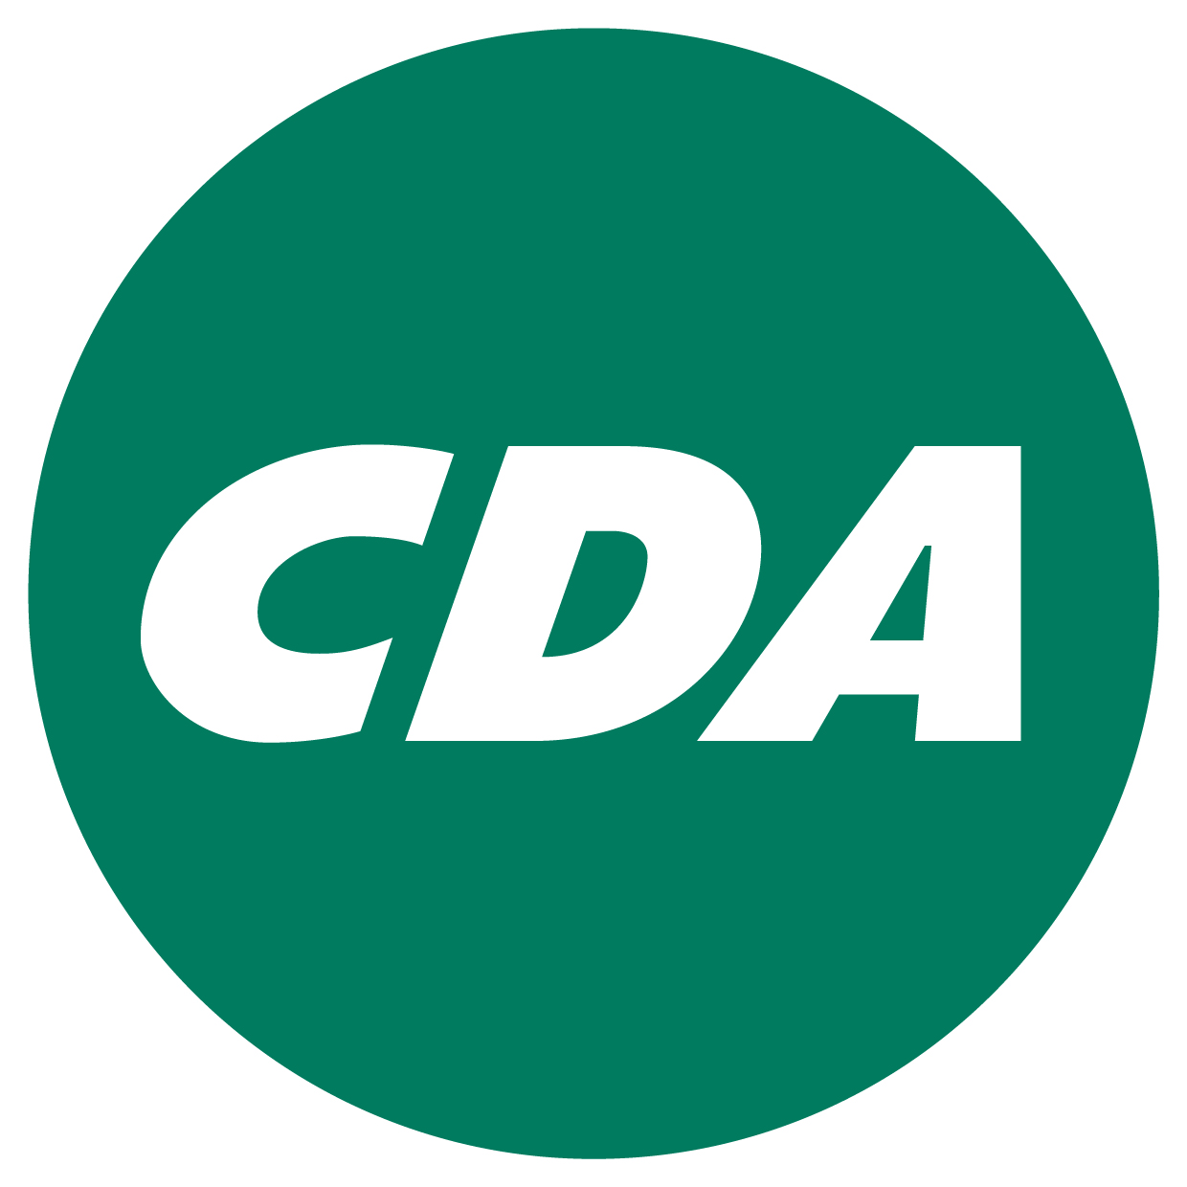
p.a. Nonkeswijk 1
7687 AZ Daarlerveen

Aan het College van B&W van de gemeente Hellendoorn
Postbus 200
7440 AE Nijverdal

Hellendoorn, 21 februari 2018

Schriftelijke vragen over beter aanbesteden

Geacht College,

In het regeerakkoord erkent het kabinet het belang van het beschikken over voldoende inkoopexpertise bij overheden. Het spreekt verder de ambitie uit om de inkoopkracht van de overheid beter te benutten voor het versnellen van duurzame transities, het inschakelen van kwetsbare groepen en om innovatief in te kopen. Het kabinet wil gemeenten ondersteunen bij het benutten van mogelijkheden om goede en betaalbare ondersteuning in het sociale domein in te kopen en kansen te bieden voor nieuwe toetreders en innovatieve vormen van ondersteuning. Het kabinet heeft, zoals u bekend zal zijn, daartoe vrijdag 16 februari jl. de Actieagenda Beter Aanbesteden gepresenteerd.

De CDA-fractie vindt dat aanbesteden door de gemeente Hellendoorn toegankelijker moet worden voor het lokale MKB. Recente ervaringen duiden op miscommunicatie en het daardoor mislopen van gunningen.
Op basis van deze actieagenda wil het CDA, met alle betrokkenen, sámen de problematiek aanpakken. Heldere afspraken betekenen meer effectiviteit voor inkopers, dat is beter voor onze gemeente, maar vooral meer kansen bij aanbestedingen voor lokale mkb’ers. Dat komt de lokale economie en werkgelegenheid weer ten goede.
De CDA-fractie wil dat de gemeente Hellendoorn de acties uit de Actieagenda snel oppakt en heeft daarom de volgende vragen:

- Heeft het college de aanbestedingsprocedure(s) recent intern en/of samen met inschrijvers geëvalueerd? Zo ja, wat zijn de ervaringen en verbeterpunten? Zo nee, is het college daartoe bereid?
- Uit de Actieagenda blijkt dat het voor het MKB vaak lastig is om toegang te krijgen tot overheidsopdrachten. Wat zijn de ervaringen in onze gemeente, met name bij grotere objecten?
- Wordt er in onze gemeente gebruik gemaakt van inkoopbureaus? Zo ja, wat zijn de ervaringen hiermee?
- Is het College bereid om de aanbevelingen en acties uit de Actieagenda Beter Aanbesteden toe te passen op de werkwijze in onze gemeente, de lokale ondernemers hierbij te betrekken, en de raad te informeren over de wijze waarop?

Graag worden wij hierover schriftelijk geïnformeerd, voor 13 maart 2018
Met vriendelijke groet,

CDA-fractie,

Jan Scholten
Anchela Mak – Van Petersen

